**COMPUTER HUMAN INTERACTION CT202H M02**

**#Thực hành 2**

Name**:** Đỗ Bội Anh

Student ID: B1809674

STT: 12

Thiết kế prototype (chuỗi các màn hình tương tác) minh họa chức năng của một ứng dụng di động “Sổ tay sinh viên”. Ứng dụng này cho phép sinh viên có thể ghi lại tất cả những ghi chú, bài viết, hình ảnh liên quan đến sinh viên như lịch học, ghi chú nội dung bài học, lịch hẹn làm bài tập nhóm, hẹn giáo viên, giải trí, cà phê bạn bè, xem phim, du lịch,....

**Trang chủ chính**

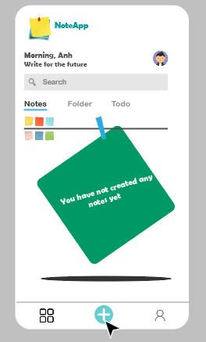

* Giao diện đầu tiên của ứng dụng sẽ hiển thị thông tin các ghi chú và các kiểu thông tin khác như thư mục, danh sách todo. Hiện tại sinh viên chưa tạo bất kì ghi chú nào trên ứng dụng.
* Bên dưới cùng của giao diện có minh họa con trỏ chuột khi nhấn chọn vào nút thêm ghi chú với biểu tượng + sẽ chuyển đến giao diện tạo diện tạo ghi chú 1

**Giao diện tạo ghi chú 1**

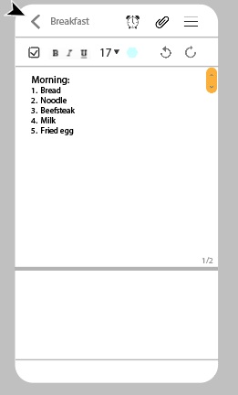

* Đây là giao diện cho phép sinh viên tạo một ghi chú bằng cách nhập tiêu đề và nội dung văn bản, sinh viên có thể điều chỉnh các kích cỡ, kiểu chữ, màu sắc của note, tạo một checkbox, undo & redo lại văn bản khi cần thiết. Ngoài ra còn có các tùy chọn phía bên trên thanh tiêu đề cho phép đặt lịch hẹn và đính kèm file, hình ảnh,...
* Tất cả thông tin đã được tạo sẵn, tiếp theo chỉ cần nhấn chọn vào biểu tượng mũi tên trên góc trái màn hình để lưu và trở về giao diện trang chủ

**Xem thông tin note đã tạo**

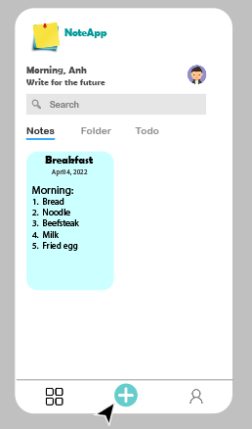

* Trang chủ đã hiển thị một ghi chú vừa tạo gồm các thông tin như tiêu đề, ngày tạo, nội dung, màu sắc của ghi chú
* Tiếp theo ta nhấn click vào nút tạo để tạo thêm một ghi chú với nội dung và hình thức khác qua giao diện tạo ghi chú 2

**Giao diện tạo ghi chú 2**



* Ghi chú 2 đã được điền đầy đủ thông tin với tiêu đề ‘meeting’
* Nhấn chọn vào biểu tượng đồng hồ phía bên trên thanh tiêu đề để chuyển đến cửa sổ đặt lịch

**Giao diện cửa sổ đặt lịch**

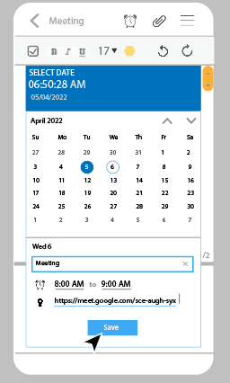

* Sau khi nhấn vào biểu tượng trước đó, một cửa sổ bật lên gồm: thời gian hiện hành, lịch của tháng và thông tin lời nhắc cuộc hẹn phía bên dưới
* Sau khi nhấn click vào nút Save sẽ tự động thoát cửa sổ và quay lại giao diện trước đó đồng thời hiển thị thông báo đặt lịch thành công

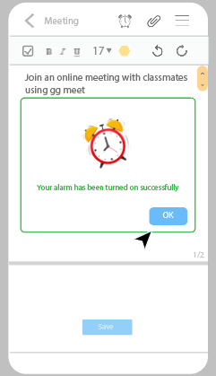

* Click Ok để tắt pop-up sẽ trở về giao diện cũ với lời nhắc đã được bật



**Chức năng thêm hình ảnh**

* Vẫn ở giao diện đó, click vào biểu tượng như hình bên dưới:

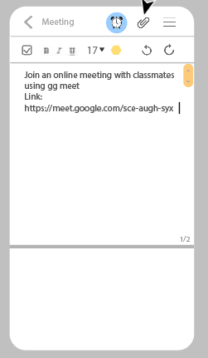

* Sau khi click vào sẽ hiển thị một danh sách dropdown với các option, sau đó click chọn vào picture để hiển thị lên các hình ảnh có trong thiết bị

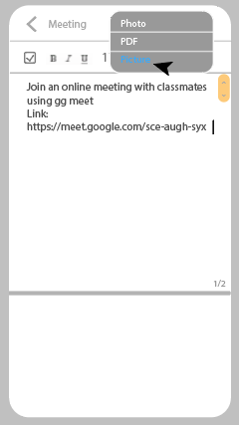

* Click vào mục picture các hình ảnh tải về gần đây sẽ hiển thị như hình bên dưới

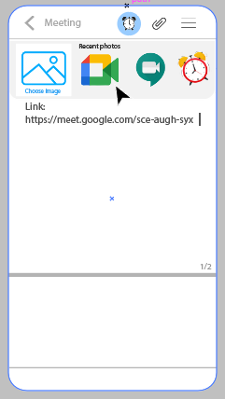

* Tiếp theo click vào biểu tượng hình ảnh cần chèn vào ghi chú và được kết quả như hình bên dưới

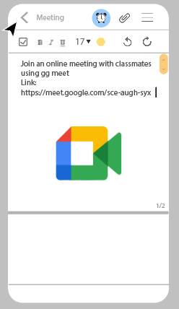

* Sau khi hoàn thành việc chèn hình, click vào biểu tượng mũi tên để trở lại giao diện chính

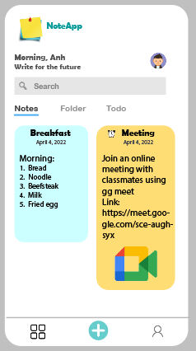

* Giao diện lúc này bao gồm 2 ghi chú, giao diện 1 chỉ bao gồm nội dung văn bản, giao diện 2 bao gồm nội dung, hình ảnh và lời nhắc hẹn đã đặt trước đó

**Chức năng xóa ghi chú**

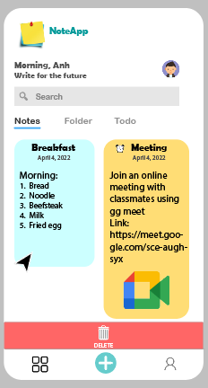 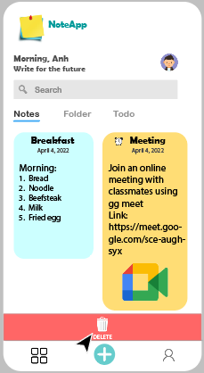

Hình 1 Hình 2

* Ở trang chủ hệ thống, nhấn giữ click vào ghi chú cần xóa sau đó hệ thống sẽ hiển thị thanh xóa ở dưới cùng(hình 1) sau đó click vào biểu tượng để tiến hành xóa (hình 2)
* Sau khi click vào delete sẽ hiển thị một pop-up như hình 3 bên dưới

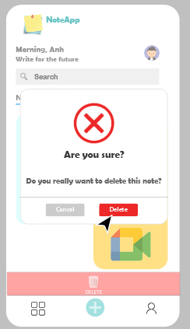 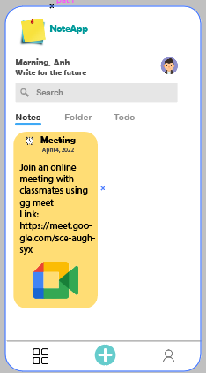

Hình 3 Hình 4

* Một hộp thoại dùng xác nhận thao tác xóa ghi chú hiện lên, sau đó tiến hành xóa ghi chú bằng cách click vào nút delete trong hộp thoại (hình 3), và kết quả sau khi xóa (hình 4)